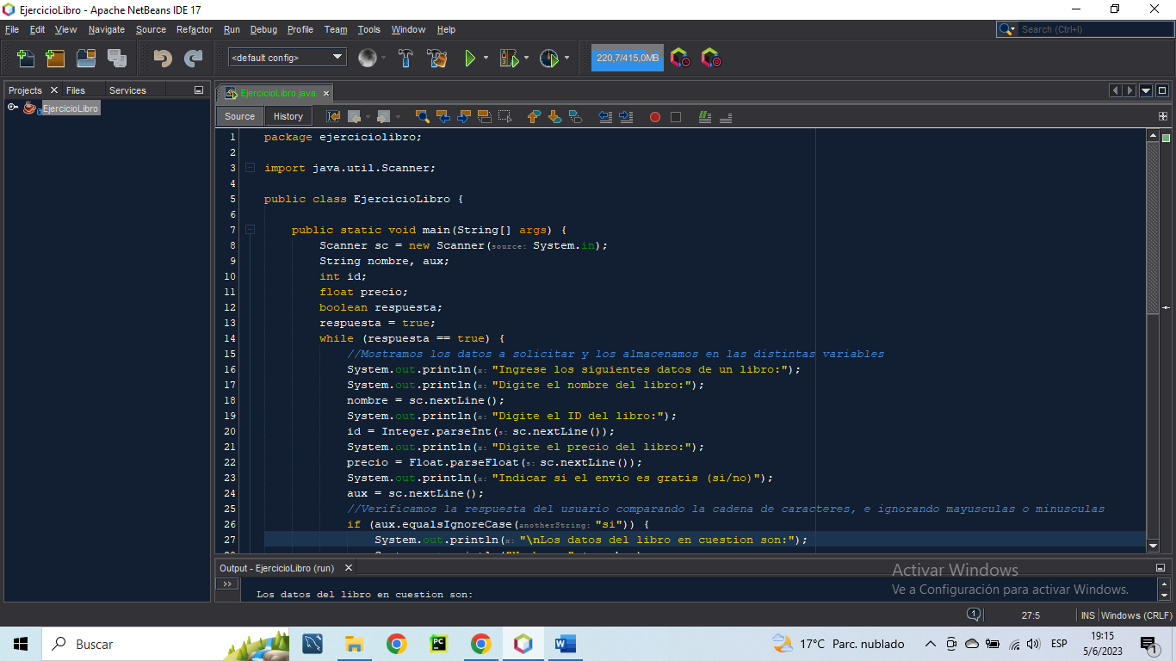

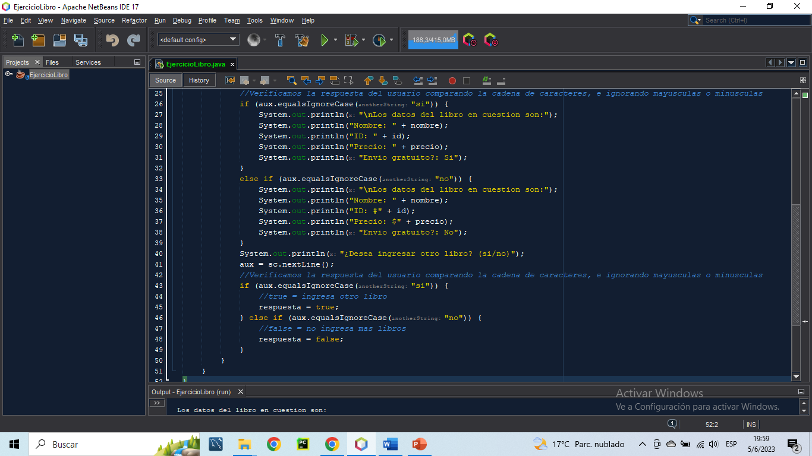

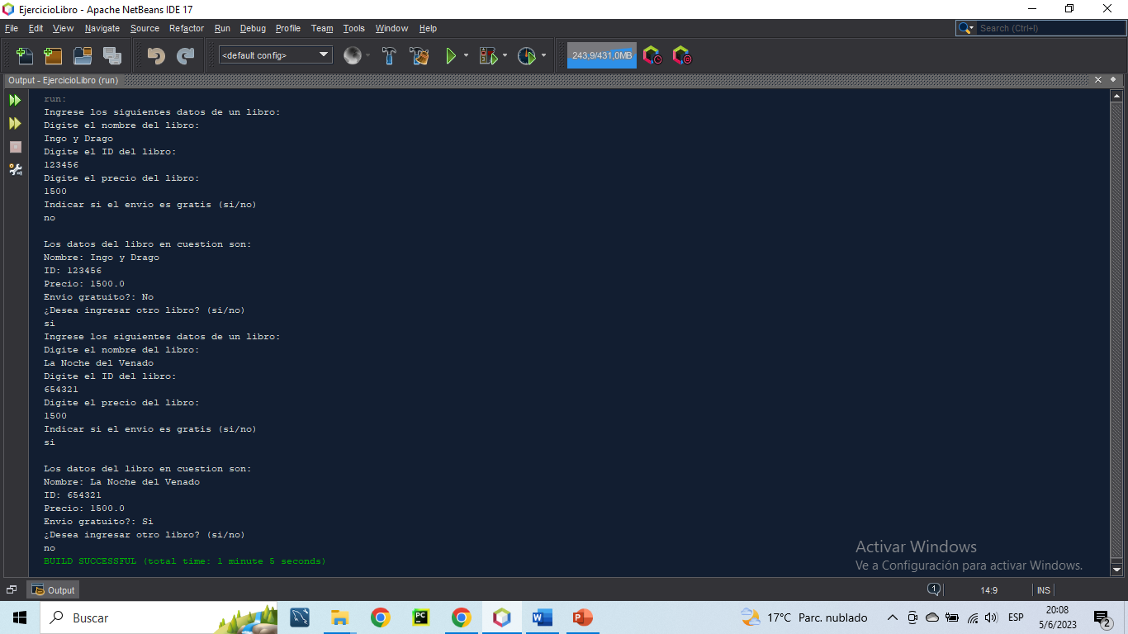

Cuestionario en casa:

1. ¿Cuál es el tipo de dato de esta variable?

var a = 0; byte, short, int, long

El tipo de dato de la variable es int.

1. ¿Cuál es el rango del tipo short?

-128 a 127

-32,768 a 32,767

-2,147483,648 a 2,147483,647

-9,223,372,036,854,775,808 a

9,223,372,036,854,775,807

El rango del tipo short es de -32.768 a 32.767

1. ¿Cuántos bytes tiene una variable de tipo long?

1, 2, 4, 8

Una variable tipo long tiene 8 bytes.

1. ¿Cuántos bits toma una variable de tipo int?

8, 16, 32, 64

Una variable de tipo int, toma 32 bits.

1. ¿Cuál es el tipo de dato para esta variable?

var a = 5.3;

float o double

El tipo de variable utilizada es foat.

1. ¿Cuántos bits toma una variable de tipo flotante?

8, 16, 32, 64

Las variables de tipo flotante toman 32 bits.